Влияние сезонных сгонно-нагонных явлений на экологическое состояние Таганрогского залива Азовского моря

В.Ю. Вишневецкий¹, В.М. Попружный²
¹ФГАОУ Южный федеральный университет
²ФГУ «Азовморинформцентр»
Аннотация: Рассматривается влияние сезонных сгонно-нагонных явлений на экологическое состояние Таганрогского залива Азовского моря. Для оценки используется удельный комбинаторный индекс загрязнения вод, рассматривается динамика концентраций таких показателей, как растворенного кислорода, солености, меди, фосфатов, влияющих на экологическое состояние. Приведено описание гидрологических и метеорологических особенностей, характерных для Таганрогского залива, формирующих уникальную экологическую среду для водной флоры и фауны. Проведен анализ динамики концентраций показателей, сделаны выводы об их зависимости от сезонных сгонно-нагонных явлений.
Ключевые слова: сгонно-нагонные явления, направление ветра, ПДК, УКИЗВ, качество воды, растворенный кислород, соленость, медь, фосфаты.

Среди населения, проживающего в прибрежной зоне Таганрогского залива широко известен тот факт, что в летний период времени в заливе часто наблюдается снижение уровня воды, весной и осенью уровень воды часто выше нормы. Актуальность указанной темы определяется и тем, что в летний период в Таганрогском заливе происходят частые заморы рыбы, что свидетельствует об ухудшении экологического состояния залива в летний период. Данную проблему мы и рассмотрим в этой статье.
Азовское море – внутреннее море Атлантического океана. Глубоко врезанное в сушу, оно относится к типу внутренних морей, но это не замкнутый, а связанный с Мировым океаном морской бассейн. Расположено Азовское море на юге европейской части Российской Федерации (южная окраина Русской равнины), соединяется с Черным морем узким и мелким Керченским проливом [1].
В северо-восточной части море образует далеко вдающийся в сушу, мелководный, распресненный Таганрогский залив.
Азовское море самое мелкое море на Земле. Его мелководность - существенная черта, которая влияет на гидрологические условия моря, предопределяя малую термическую и динамическую инерцию вод. Поэтому волнения быстро возникают и быстро затухают при действии ветра [1]. Также, по многолетним наблюдениям, установлена зависимость направления ветров от сезонов – так в летнее время преобладает восточная и северо-восточная направленность ветров, в весенний и осенний периоды преобладающими ветрами являются западное и юго-западное направления.
ветрам основных направлений присущи и максимальные скорости (более 10 м/с), которые составляют 3-4,5 %. Наибольшие высоты волн достигают 1-1,5 м при восточном волнении (обеспеченность 4 %); юго-западные направления могут формировать волны 0,8-1,2 м, без учета нагонного повышения [2].
Определяющим фактором направления течений является формируемая «топография» уровненной поверхности всего моря, которая определяется ветром, перераспределением гидростатического давления и стоками крупных рек. Стоковые течения обычно нивелируются ветровыми и компенсационными течениями. В Таганрогском заливе движение вод, в целом, носит сгонно-нагонный (реверсивный) характер, результирующий же перенос воды обусловлен стоком р. Дон и направлен из залива в море.
Сгонные колебания уровня формируются за счет ветров от ЮВ до СЗ румбов, а нагонные от ЮЮВ до ЗЮЗ. Экстремальные денивеляции формируются ветрами более 10 м/с. размах уровневых колебаний достигает 2-6 м (максимум у г. Таганрога – 609 см) [3].
Таким образом, летние периоды при многолетних наблюдениях характеризуются преобладанием сгонных явлений в Таганрогском заливе, весенний и осенний периоды, наоборот, характеризуются преобладанием нагонных явлений.
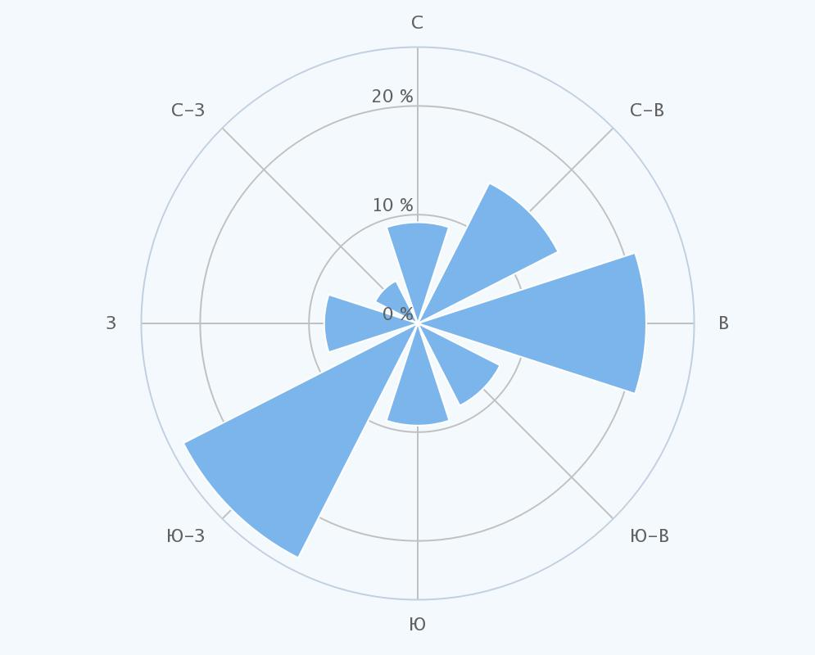

С  Северный | С-В  Северо-Восточный | В  Восточный | Ю-В  Юго-Восточный | Ю  Южный | Ю-З  Южный-Западный | З  Западный | С-З  Северо-Западный
9.3% | 14.5% | 21% | 8.5% | 9.4% | 24.2% | 8.6% | 4.4%

Рис. 1. Роза ветров в Таганроге

Для проведения оценки качества морской воды Таганрогского залива используются данные, полученные в результате наблюдений за гидрохимическим состоянием водной среды Федеральным государственным бюджетным учреждением «Информационно-аналитический центр по водопользованию и мониторингу Азовского моря» [4].
Перечень ингредиентов и периодичность отбора проб морских вод соответствуют ГОСТ 17.1.3.07-82 «Правила контроля качества воды водоемов и водотоков».
Характеристика уровня загрязнённости приведена в соответствии с установленным порядком расчёта системы показателей комплексной оценки и классификации загрязнённости, качества поверхностных водных объектов, на которых проводились наблюдения.
В качестве критерия оценочного показателя качества морских вод используется удельный комбинаторный индекс загрязненности воды (УКИЗВ) (РД 52.24.643 – 2002) с учётом «Перечня рыбохозяйственных нормативов: предельно допустимых концентраций (ПДК) и ориентировочно безопасных уровней воздействия (ОБУВ) вредных веществ, для воды водных объектов, имеющих рыбохозяйственное значение».
Анализ отобранных проб воды проводился в стационарной аккредитованной лаборатории ФГУ «Азовморинформцентр» (г. Таганрог, Ростовская обл.). В исследуемых в данной статье точках наблюдения отбор проб осуществляется четыре раза в год (ГОСТ 17.1.3.07-82. Охрана природы. Гидросфера. Правила контроля качества воды водоемов и водотоков; ГОСТ 17.1.3.08-82. Охрана природы. Гидросфера. Правила контроля качества морских вод; Руководящий документ РД 52.24.643-2002. Методические указания. Метод комплексной оценки степени загрязненности поверхности вод по гидрохимическим показателям). В данной статье рассматриваются данные за 2006 – 2014 годы [5].
Особенностью метода УКИЗВ является проведение на первом этапе детального покомпонентного анализа химического состава воды и последующее использование полученных данных на втором этапе для комплексной оценки качества воды.
Классификация качества воды, проведенная на основе значений УКИЗВ, позволяет разделять поверхностные воды на 5 классов в зависимости от степени их загрязненности:
1-й класс - условно чистая;
2-й класс - слабо загрязненная;
3-й класс - загрязненная;
4-й класс - грязная;
5-й класс - экстремально грязная (Руководящий документ РД 52.24.643-2002. Методические указания. Метод комплексной оценки степени загрязненности поверхности вод по гидрохимическим показателям).
Большей степени загрязненности воды комплексом загрязняющих веществ соответствует больший номер класса.
На диаграмме распределения значений индекса УКИЗВ (рисунок 2) показаны результаты расчета по данному индексу по сезонам года (взяты данные мониторинга за 2006-2014 годы).
Рис. 2. Значение УКИЗВ по сезонам года в Таганрогском заливе, рассчитанные по средне-многолетним значениям

По данному расчету видно, что морская вода соответствует одному классу качества категории «загрязненная», но значение индекса загрязнения в летний период на 8-10% выше, чем весной или осенью. Рассмотрим качество морской воды по сезонам в динамике. Для сравнения (рис. 3) берется осенне-весенний период с летним периодом.
При данном анализе также видно, что качество воды в летний период значительно хуже, чем качество воды весной и осенью. Исключение составляет только 2010 год, но это объясняется особенностью метода расчета: при общем низком уровне загрязнения многие данные обнуляются, за счет этого значение коэффициента становится значительно ниже.
Одним из показателей, влияющим на экологическое состояние морской воды и значение УКИЗВ является растворенный кислород [6]. Наличие растворенного в воде кислорода является важным фактором для жизнедеятельности морской флоры и фауны, а для Таганрогского залива данный показатель приобретает еще большее значение, поскольку благодаря распреснённости морской воды, особенно это касается восточной части залива, он является домом для более чем 100 видов различных рыб [1].
Рис. 3. Значение УКИЗВ в Таганрогском заливе по годам, осенне-весенний период и летний периоды

На уровень концентрации растворенного кислорода в воде влияют с одной стороны процессы фотосинтеза морской флоры и ветровые явления, вызывающие волнение морской воды, которые увеличивают концентрации растворенного кислорода в воде, с другой стороны температурный режим, при повышении которого, концентрации растворенного в воде кислорода снижаются.
Процессы фотосинтеза морской растительности характерны в первую очередь для летнего периода года, однако для этого же периода характерно и повышение температуры и изменение ветрового режима. Летом преобладающими ветрами в данном регионе являются направления восток-юго-восток, что приводит в первую очередь к сгону воды и уменьшению общего объема воды в Таганрогском заливе, а во вторую очередь при таких направлениях ветра интенсивность волнения и морской волны, особенно в восточной части залива, снижается.
При рассмотрении концентраций растворенного кислорода в осенне-весенний период по сравнению с летом (рис. 4) наблюдается, что в летний период концентрации растворенного кислорода в воде существенно снижаются, то есть процессы фотосинтеза не справляются с задачей восстановления уровня растворенного кислорода.
Рис. 4. Значения концентрации растворенного кислорода в воде Таганрогского залива по годам, осенне-весенний период и летний периоды (значения приведены в мг/дм³)

Именно недостаток растворенного в воде кислорода является причиной сезонных заморов рыбы, характерных для Таганрогского залива, а одной из причин, снижающих концентрации, являются сгонные явления [1].
Важным показателем экологического состояния водной среды являются фосфаты. Фосфаты вырабатываются в качестве продуктов жизнедеятельности человека и животных, входят в состав многих минеральных удобрений и моющих средств и в больших количествах попадают в водную среду при смыве с прилегающих территорий и сбросах сточных вод. Фосфаты употребляются в пищу морской флорой, однако при больших концентрациях опасны для здоровья морских обитателей.
Также нельзя забывать наличие так называемого эффекта пищевой цепи - нарастания концентрации в организмах последующих трофических уровней: загрязняющие вещества попадают в существующую водную флору, которая используются для питания ихтиофауны [6]. Наличие высоких концентраций фосфатов в водоеме приводит к активному поглощению их биологической средой, что в свою очередь может привести к заболеваниям, как самой рыбы, так и потребляющих ее в пищу людей. Поступающие в организм человека концентрации загрязняющих веществ при принятии рыбы в качестве пищи могут превышать концентрации фосфора в воде в десятки раз [7].
Рассмотрим динамику концентраций фосфатов в осенне-весенний период по сравнению с летним (рис. 5).
На диаграмме видно, что концентрации фосфатов в летний период, несмотря на их активное поглощение из водной среды биологической средой, ежегодно превышают значения концентраций весной и осенью.

Рис. 5. Значения концентрации фосфатов в воде Таганрогского залива по годам, осенне-весенний период и летний периоды (значения приведены в долях ПДК)
Сгонно-нагонные явления естественным образом влияют на изменение солености в Таганрогском заливе: сгонные явления соответствуют восточным и северо-восточным ветрам, при которых соленая морская вода выходит из Таганрогского залива по направлению к открытой части Азовского моря, а сам залив наполняется естественным притоком пресной воды из р. Дон, при нагонных же явлениях западные и юго-западные ветры наоборот приносят соленую воду из открытой части Азовского моря в Таганрогский залив, где соленая вода встречается с встречным потоком пресной воды стока реки Дон.
Ввиду этого интересно рассмотреть динамику солености воды в Таганрогском заливе в осенне-весенний и летний периоды. Как было сказано выше, наибольшим образом сгонно-нагонные явления влияют на уровень морской воды в районе города Таганрога, а поскольку уровень солености восточной части Таганрогского залива резко отличается от уровня солености центральной и западной частей залива, в этой статье целесообразно рассмотреть только динамику солености в восточной части Таганрогского залива от устья р. Дон до Беглицкой Косы [3].

Рис. 6. Значения солености в воде Таганрогского залива по годам, осенне-весенний период и летний периоды (значения приведены в промилях)

Из диаграммы, приведенной на рис. 6 видно, что соленость в осенне-весенний периоды в основном выше солености Таганрогского залива в летний период, что подтверждает наличие преобладания сгонных явлений в летний период и нагонных явлений весной и осенью.
Одним из наиболее заметных загрязнителей Таганрогского залива является медь [8].
При сравнении концентраций меди в морской воды в осенне-весенний и летний периоды, видно, что содержание меди в морской воде летом значительно ниже, чем весной и осенью.
Это обусловлено главным образом тем, что весна и осень являются дождливыми периодами. С дождевой водой и талыми водами в водоемы смывается много загрязняющих веществ с прилегающих к водоемам территорий. В случае с Таганрогским заливом речной сток выносит смытое загрязнение в залив, а поскольку в эти же временные периоды преобладающими ветрами являются западные и юго-западные, то с одной стороны в залив стекают загрязненные воды, с другой стороны они не выходят при наличии нагонных явлений.

Рис. 7. Значения концентрации меди в воде Таганрогского залива по годам, осенне-весенний период и летний периоды (значения приведены в долях ПДК)
Летом же, при отсутствии дождей, а для данного региона характерны долгие летние засухи, смыв тяжелых металлов с прилегающих территорий дождевыми и талыми водами отсутствует, кроме того металлы активно употребляются в пищу водной флорой. Преобладающие же в летний период сгонные явления также помогают вымыть данный металл в открытую часть Азовского моря [8, 9].
Рассмотренные материалы позволяют сделать вывод о достаточно существенном влиянии сезонных сгонно-нагонных явлений на экологическое состояние Таганрогского залива Азовского моря. При этом, если при сгонных явлениях ухудшаются экологические характеристики морской воды как по общей оценке качества, содержанию растворенного в воде кислорода и химическим показателям, характеризующим биогенные процессы (в частности фосфаты), то наличие нагонных явлений весной и осенью увеличивают загрязнение Таганрогского залива по тяжелым металлам (медь) и соленость морской воды.
Таким образом, можно сделать вывод о необходимости снижения уровня загрязнения Таганрогского залива, прилегающих к водным объектам территорий во избежание смыва с них загрязняющих веществ в водную среду дождевыми и талыми водами, а также снижению общей антропогенной нагрузки на водные объекты [7, 10].
Литература
- Информационный бюллетень о состоянии водных объектов, дна, берегов водных объектов, их морфометрических особенностей, водоохранных зон водных объектов, количественных и качественных показателей состояния водных ресурсов, состояния водохозяйственных систем, в том числе гидротехнических сооружений по зоне деятельности ФГУ «АЗОВМОРИНФОРМЦЕНТР» за 2014 год, г. Таганрог, 2015 г., 543 с, оригинал-макет подготовлен к печати ФГУ «Азовморинформцентр».
- О состоянии окружающей среды г. Таганрога в 2013 году. Сборник статей, г. Таганрог, 2014 г., Администрация г. Таганрога, 83 с.
- О состоянии окружающей среды г. Таганрога в 2014 году. Сборник статей, г. Таганрог, 2015 г., Администрация г. Таганрога, 78 с.
- Черемных М.Э., Попова О.В., Забалуева А.И. Анализ причин загрязнения вод Таганрогского залива нефтепродуктами // Инженерный вестник Дона. 2014. № 2. URL: ivdon.ru/magazine/archive/n2y2014/2391.
- Информационный бюллетень о состоянии водных объектов, дна, берегов водных объектов, их морфометрических особенностей, водоохранных зон водных объектов, количественных и качественных показателей состояния водных ресурсов, состояния водохозяйственных систем, в том числе гидротехнических сооружений по зоне деятельности ФГУ «АЗОВМОРИНФОРМЦЕНТР» за 2013 год, г. Таганрог, 2014 г., 535 с, оригинал-макет подготовлен к печати ФГУ «Азовморинформцентр».
- Seoa J.-Y., Kimb M., Limc H.-S., at all. The macrofaunal communities in the shallow subtidal areas for the first 3 years after the Hebei Spirit oil spill // Marine Pollution Bulletin, 2014. –V. 82. – № 1-2. – pp. 208-220.
- Вишневецкий В.Ю., Попружный В.М. Оценка качества воды в районах водозаборов города Таганрога по гидрохимическим показателям (статья) // Инженерный вестник Дона. 2014. № 4-2. URL: ivdon.ru/magazine/archive/n4p2y2014/2641.
- Вишневецкий В.Ю., Попружный В.М. Оценка содержания меди в воде и донных отложениях Азовского моря (статья). Известия ЮФУ. Технические науки. – Таганрог: Изд-во ТТИ ЮФУ, 2010. – №9 (110). – С. 117-122.
- Вишневецкий В.Ю., Ледяева В.С. Экспериментальные исследования динамики концентрации тяжелых металлов в поверхностном слое воды в Таганрогском заливе // Инженерный вестник Дона. 2012. № 4/1. URL: ivdon.ru/magazine/archive/n4p1y2012/1140.
- Pearce D., Turner K., Bateman I. Environmental Economics. An Elementary Introduction. – Baltimore, 1993, pp. 186-189.
References
1. Informacionnyj bjulleten' o sostojanii vodnyh ob'ektov, dna, beregov vodnyh ob'ektov, ih morfometricheskih osobennostej, vodoohrannyh zon vodnyh ob'ektov, kolichestvennyh i kachestvennyh pokazatelej sostojanija vodnyh resursov, sostojanija vodohozjajstvennyh sistem, v tom chisle gidrotehnicheskih sooruzhenij po zone dejatel'nosti FGU «AZOVMORINFORMCENTR» za 2014 god [Newsletter on the status of water bodies, seabed, coastal water bodies, their morphometric features, water protection zones of water objects, quantitative and qualitative indicators of water resources, state water systems, including hydraulic structures in the area of FGU «AZOVMORINFORMCENTR» in 2014 year], g. Taganrog, 2015 g., 543 p, original-maket podgotovlen k pechati. FGU «Azovmorinformcentr».
2. O sostojanii okruzhajushhej sredy g. Taganroga v 2013 godu. Sbornik statej [About the state of the environment of Taganrog in 2013], g. Taganrog, 2014 g., Administracija g. Taganroga, 83 p.
3. O sostojanii okruzhajushhej sredy g. Taganroga v 2014 godu [About the state of the environment of Taganrog in 2014]. Sbornik statej, g. Taganrog, 2015 g., Administracija g. Taganroga, 78 p.
4. Cheremnyh M.Je., Popova O.V., Zabalueva A.I. Inženernyj vestnik Dona (Rus), 2014. № 2. URL: ivdon.ru/magazine/archive/n2y2014/2391.
5. Informacionnyj bjulleten' o sostojanii vodnyh ob'ektov, dna, beregov vodnyh ob'ektov, ih morfometricheskih osobennostej, vodoohrannyh zon vodnyh ob'ektov, kolichestvennyh i kachestvennyh pokazatelej sostojanija vodnyh resursov, sostojanija vodohozjajstvennyh sistem, v tom chisle gidrotehnicheskih sooruzhenij po zone dejatel'nosti FGU «AZOVMORINFORMCENTR» za 2013 god [Newsletter on the status of water bodies, seabed, coastal water bodies, their morphometric features, water protection zones of water objects, quantitative and qualitative indicators of water resources, state water systems, including hydraulic structures in the area of FGU «AZOVMORINFORMCENTR» in 2013 year], g. Taganrog, 2014 g., 535 p, original-maket podgotovlen k pechati FGU «Azovmorinformcentr».
6. Seoa J.-Y., Kimb M., Limc H.-S., at all. The macrofaunal communities in the shallow subtidal areas for the first 3 years after the Hebei Spirit oil spill. Marine Pollution Bulletin, 2014. V. 82. № 1-2. pp. 208-220.
7. Vishneveckij V.Ju., Popruzhnyj V.M. Inženernyj vestnik Dona (Rus), 2014. № 4.2. T. 32. P. 16. URL: ivdon.ru/magazine/archive/n4p2y2014/2641.
8. Vishneveckij V.Ju., Popruzhnyj V.M. Izvestija JuFU. Tehnicheskie nauki. Taganrog: Izd-vo TTI JuFU, 2010. №9 (110). pp.117-122.
9. Vishneveckij V.Ju., Ledjaeva V.S. Inženernyj vestnik Dona (Rus), 2012. № 4.1. URL: ivdon.ru/magazine/archive/n4p1y2012/1140.
10. Pearce D., Turner K., Bateman I. Environmental Economics. An Elementary Introduction. Baltimore, 1993, pp. 186-189.

